第九讲 静电学问题的等效处理
湖南郴州市湘南中学 陈礼生

一、知识点击
1．库仑定律和电荷守恒
⑴库仑定律：真空中两个静止的点电荷之间的相互作用力的大小与两电荷电量的乘积成正比，与两电荷之间的距离的平方成反比；其作用力的方向沿着两电荷的连线，同号相斥，异号相吸．即
⑵电荷守恒定律：摩擦起电和静电感应等实验都说明了：电荷既不能被创造、也不能被消灭，它们只能从一个物体转移到另一个物体，或者从物体的这一部分转移到物体的另一部个定律为电荷守恒定律．它是物理学的重要定律之一。
2．电场强度和电势
⑴电场强度是一个从力的角度来描写电场的物理量，定义为
根据库仑定律，两个点电荷之间的作用力大小为
显然，F是一个既与形成电场的电荷Q有关，又与试探电荷q有关的量，将E定义成可以理解为从F量中删去外加因素（即试探电荷q），剩下的便是纯粹的场因素了。物理学中大多数用两个物理量的商来定义的物理量，都是起源于这样一个思想。
⑵电势：电势U是从能量的角度来描写电场的物理量，定义为
3．静电场中的导体和电介质
⑴静电场中的导体：导体内部有能自由移动的电荷，置于外电场时，导体内部自由电荷移动，当电荷分布、电场分布不随时间变化时，我们则称达到静电平衡．
静电平衡的条件是：导体内部场强处处为零．
导体静电平衡时：（a)导体是等势体，导体表面是等势面；（b)净电荷分布在导体表面，孤立导体表面曲率大处表面电荷面密度也大；（c）导体表面附近场强与表面垂直，其大小与导体表面对应点的电荷面密度的关系为。
⑵静电场中的电介质：电介质就是绝缘体，其中没有能自由移动的电荷，无外电场时对外不显电性．当有外电场存在时，电介质分子的正负电荷都会顺着和逆着电场线发生偏移，从而使介质表面甚至内部出现电荷，这种现象称为电介质的极化，出现的电荷称为极化电荷．极化电荷也要产生电场．在介质内部，极化电荷产生的电场与外电场方向相反，从而削弱原电场，削弱的程度与电介质本身的性质有关．为描绘电介质的这一性质，引人电介质的相对介电常数．设真空中电场的场强为E₀，而各向同性均匀介质允满整个电场时，其场强为，．
点电荷Q在各向同性均匀无限大的电介质中
平行板电容器充满均匀介质
4．电容 静电场的能量五、电容静电场的能量
⑴1.孤立导体的电容：若孤立导体带有电荷q，其电势为U，则其电容为
孤立导体的电容只与导体本身的大小、形状以及周围的介质有关．真空中半径为R的导体球壳的电容为
⑵电容器的电容：若电容器充有电荷q，两极间的电势差为ΔU，则其电容为
电容器的电容仅由其大小、形状以及两极板间的电介质决定；平行板电容器的电容；球形电容器的电容 ；柱形电容器的电容。
⑶静电场的能量：两个点电荷间的相互作用能为，其中U₁，U₂分别为电荷q₁，q₂处的电势．
n个点电荷组成的点电荷系的相互作用能为求和遍于整个带电体，这是带电体所带电形成过程中外力所需做的功，这能量视系统的自能。
电容器储存的能量：，也可写为＝
从上式可看出，能量是与电荷Q联系在一起的，在静电场里就是这样，有电荷才有能量，电场具有能量，电场中单位体积所具有的能量称为电场的能量密度，用表示，
二、方法演练
类型一、用微元法和叠加法处理电场强度的问题。
例1．如图9一1所示，把半径为R的球体分为8等份，取其中1份，使之均匀带电，电荷体密度为ρ.试求此带电球体在球心0处的电场强度的大小．
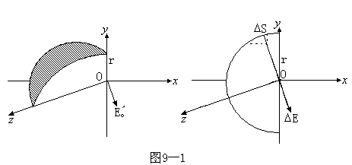

分析和解：这是一道多次用微元法和叠加法求解的题目，1/8均匀带电球体微分成一系列无限薄的1/8均匀带电球面；1/8带电球面的场无法求，考虑一半带电球面在球心产生的一场强；在求半球面产生的场强时再用到微元法，在面上任选一带电面元，并视为点电荷，求其在球心的场强后再叠加，电场强度是矢量，叠加时一定考虑到方向性，某些分量能抵消的，就先抵消掉以求简化．
先讨论半径为r，面密度为σ的半球面在球心O的电场强度，由于对称性，均匀带电球面在球心O的场强必定沿轴方向．在半球面取面元ΔS，其上电量为σΔS，其在O点产生的电场强度刚好在纸平面内，令与轴夹角为，则
面元ΔS在yOz面上的投影
，，
其中就是半球面在yOz面上的投影，
与半径r大小无关．r越大，半球面上电荷距O点越远，其在O点产生的场强与r²成反比；而r越大，半球面越大，其上所带电荷越多，与r²成正比，故与r无关．
半球面由四个球面组成，每个球面在O点产生的场强在轴上分量相等，其值为的。
、、三条坐标轴对球面，地位相当，故球面在O点产生的场强在轴、轴和轴上的分量应相等，均为，这样就有
最后，半径为R，电荷体密度为ρ的球体可看作由一系列很薄的球面叠加而成，设其中任一球面半径为r，厚度为Δr，r的变化范围从0到R，则面电荷密度σ与体电荷密度ρ有关系：.
那球面在球心的电场强度为
而球体在球心处场强为
E₀与球半径R成正比．

类型二、用对称法处理电势计算的问题。
例2．如图9—2所示，一无限大接地导体平板，在平板上方h处有一点电荷q。求空间的电势分布，求导体平板上感应电荷面密度分布．
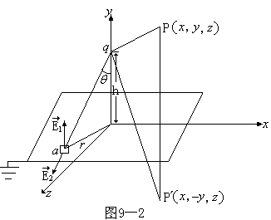

分析和解：空间任一点P的电势是点电荷q和无限大接地导体上感应出来的电荷共同产生的．导体板上电荷分布全板且不均匀，就是用积分法求其在P点的电势也是比较麻烦的。我们用对称法，P点相对平面对称的点的电势也是上述两带电系统共同产生的．且为零．平面上电荷在点产生的电势与q在点产生的电势大小相等而符号相反，这样求出平面上电荷在点产生的电势，而P与点相对平面对称，平面上电荷在P点产生的电势与在尸点产生电势相等，从而使问题解决．
导体板接地，上表面有感应电荷，设为，下表面无电荷且下半空间电势为零，设为P的关于平面的对称点，则P点、点电势应为q和所产生电势的和。
，
考虑到对称性
从结果可以看到，对板上部空间，感应电荷的作用与一置于轴上点，带电为的点电荷完全等效，这就是所谓的电像法。
再求导体平板上感应电荷面密度分布。
在导体表面a点取一小面元ΔS，a点离O点距离为r，感应电荷面密度为。a点紧靠导体板上方的电场强度的方向与板面垂直向下，大小为。其应是ΔS面上电荷产生的场强和q在a点处场强在垂直平板方向上分量的叠加。板上除ΔS面外的其他电荷在a点附近的场强只沿平板切向，与在板的切向分量相抵消。
方向垂直板面（因求紧靠板的点的场强。此时ΔS可看为无限大平面）。
感应电荷面密度随r变化。r变小，距O点近，变大。可以计算出板上所有感应电荷的和为。
类型三、用填补法等效替代处理电场的问题。
例3．如图9一3（a）所示，有两个部分重叠的球体，半径分别为R₁和R₂，两球球心距离，，两球重叠部分不带电，不重叠部分均匀带电，电荷体密度分别为和。求两球重叠部分（即不带电部分）中的电场强度分布。
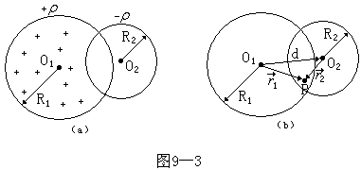

分析和解：本题的解题过程中首先用到填补法。因为两球重叠部分本是无电荷，但可认为其间充满电荷密度为的电荷，这样两个球均成为均匀带电球体，而对于均匀带电球体，我们是能熟练求出球内外的场强的。
如图9-3(b）所示，在两球重叠部分中任取一点P，画出矢量，，，并假设重叠部分不带电的空间中，同时带有电荷体密度和（与不带电等效）。由此，P点所在位置可以被认为同时在均匀带电和的两个球体内．直接写出P点电场强度的矢量表达式：
其中，
代入得。
类型四、用等效法处理感应电场的问题。
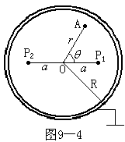
例4．如图9一4所示，接地的空心导体球壳内半径为R，在空腔内一直径上的P₁和P₂处，放置电量分别为q₁和q₂的点电荷，q₁=q₂=q，,两点电荷到球心的距离均为a。由静电感应与静电屏蔽可知：导体空腔内表面将出现感应电荷分布，感应电荷电量等于－2q。空腔内部的电场是由q₁、q₂和两者在空腔内表面上的感应电荷共同产生的。由于我们尚不知道这些感应电荷是怎样分布的，所以很难用场强叠加原理直接求得腔内的电势或场强．但理论上可以证明，感应电荷对腔内电场的贡献，可用假想的位于腔外的（等效）点电荷来代替[在本题中假想（等效）点电荷应为两个]，只要假想（等效）的点电荷的位置和电量能满足这样的条件，即：设想将整个导体壳去掉，由q₁在原空腔内表面的感应电荷的假想（等效）点电荷与q₁共同产生的电场，在原空腔内表面所在位置处各点的电势皆为0；由q₂在原空腔内表面的感应电荷的假想（等效）点电荷与q₂共同产生的电场，在原空腔内表面所在位置处各点的电势皆为0。这样确定的假想电荷叫做感应电荷的等效电荷，而且这样确定的等效电荷是惟一的．等效电荷取代感应电荷后，可用等效电荷、和q₁、 q₂来计算原来导体存在时空腔内部任意点的电势或场强。
（1）试根据上述条件，确定假想等效电荷、的位置
及电量。
（2）求空腔内部任意点A的电势U_{A}。已知A点到球心O
的距离为r，与的夹角为θ。
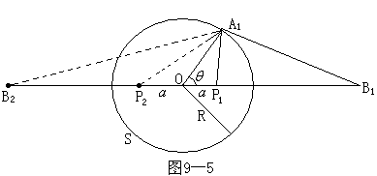
分析和解：点电荷置于接地导体球壳之内，在球壳内壁会感应出电荷，这时球壳内电势的关键是找到感应电荷的等效电荷即像电荷．
（1）如图9一5所示，S为原空腔内表面所在位置，的位置应位于的延长线上的某点B₁处，的位置应位于的延长线上的某点B₂处。设A₁为S面上的任意一点，根据题意有
①
②
怎样才能使①式成立呢？下面分析图9一5中△OP₁A₁与△OA₁B₁的关系。
若等效电荷的位置B₁使下式成立，即 ③
即 ④，
则△OP₁A₁∽△OA₁B₁，有 ⑤
由①式和⑤式便可求得等效电荷： ⑥
由③式知，等效电荷的位置B₁到原球壳中心位置O的距离为
⑦
同理，B₂的位置应使△OP₂A₁∽△OA₁B₂，
用类似的方法可求得等效电荷 ⑧
等效电荷的位置B₂到原球壳中心O位置的距离为 ⑨
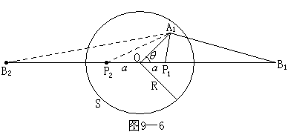
(2)A点的位置如图9一6所示。A的电势由q_{1、}、q₂、 共同产生，
即 ⑩

因
代入⑩式得
类型五、用“虚位移”法处理电场力做功的问题。
例5．已知真空中电场的能量密度为，试求：（1）均匀带电球面（电量为Q＞0，半径为R）上电场强度E_{R}。（2）带电球面上的表面张力系数。
分析和解：解这个题目两次运用“虚位移”法。第一问假设导体球壳在电场力作用下向外膨胀，电场力做功，而电场力做的功等于电场能的减小，从而列出等式解出壳面上的电场强度。第二问同样是假设导体球壳膨胀。电势能转化为球壳的表面自由能．从而解出表面张力系数．有一些物体本处于平衡状态，但受到保守力或保守力矩的作用，我们假设物体发生“虚位移”或“虚转动”，从而导致系统的势能发生改变，利用保守力的功与势能改变的关系，解出保守力或保守力对应的力矩．
（1）球面内E=0，而球面外球面附近
根据对称性E_{R}应沿径向向外，设带电球面缓慢地向外膨胀，半径由R变为(R＋ΔR)，则电场力对单位球面积的功为E_{R}σΔR，
对整个球面的功：
球面膨胀后，R内和（R＋ΔR)外电场及能量未变，而R (R＋ΔR)的薄球壳内的电场能发生变化：
而电场力的功等于电势能改变加一负号，
（2）电场力做功导致电势能减小，电势能转化为球面因膨胀而增加的表面自由能，球面膨胀后增加的表面积在考虑（ΔR)²可忽略后得
类型六、用归纳法处理电容器循环充电的问题。
例9．在图9一7所示电路中，三个电容器C₁、C₂、C₃的电容值均等于C，电源的电动势为ε，R₁、R₂为电阻，K为双掷开关。开始时，三个电容器都不带电，先接通oa，再接通ob，再接通oa，再接通ob，…，如此反复换向。设每次接通前都已达到静电平衡，试求：
（1）当K第n次接通ob并达到平衡后，每个电容器两端的电压各是多少？
（2）当反复换向的次数无限增多时，在所有电阻上消耗的总电能是多少？
分析和解：（1）为了求每个电容器两端的电压，先求每个电容器上的电量。原来3个电容器都不带电，所以当第1次接通oa后，电路为C₁和C₂串联，两者的电容又相等，所以等效电容应为，由此可知，C₁的电量应为

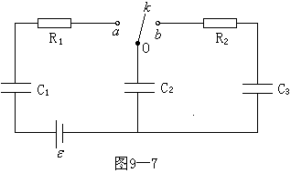

下面来求第n次接通oa后C₁上的电量．用Q₁、Q₂……依次表示每次接通oa时，电池在该次中对C₁充电（增加）的电量，因充电时C₁和C₂串联，根据电荷守恒，每次充电时给C₂增加的电量也应是Q₁、Q₂……。oa接通n次后，C₁上的电量应为
在第n次接通oa之前，即第次接通ob之后，C₁上总电量为
，
根据电荷守恒，此时C₂和C₃上总电量也应为，
因为此时C₂和C₃并联，两者的电容又相等，所以C₂和C₃上的电量也相等，皆为，由此可知，
第n次接通oa后，C₂上的电量应为
所以C₁和C₂上的电压应为
而
将U_{C1}、U_{C2}代入上式
同理，对n＋1次接通oa后，
由后式减去前式得
这就是说，后一次接通oa 时，C₁上充电增加的电量与前一次之比总是一个常数。
可见，每次充电，C₁上增加的电量是按等比级数增长的。
故第n次接通oa后，C₁上的总电量为
C₂、C₃上电量Q₂和Q₃相等，为Q₁的一半，
所以3个电容器的电压分别为
(2)当n→∞时，C₁上的电量也就是通过电源的总电量，
所以电源提供的能量为
各电容器储存的电能分别为，
根据能量守恒，可得电阻上消耗的电能为
三、小试身手
1．有一静电场，其电势U随坐标x的改变而变化，变化的图线如图1所示.试在图2中画出该静电场的场强E随x变化的图线(设场强沿x轴正方向时取正值，场强沿x轴负方向时取负值) 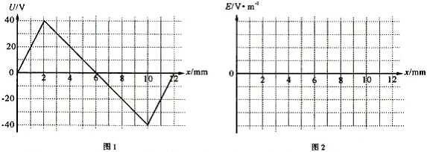
2．如图所示，电荷量为q₁的正点电荷固定在坐标原点O处，电荷量为q₂的正点电荷固定在x轴上，两电荷相距l.已知q₂=2q₁.
(i)求在x轴上场强为零的P点的坐标.
(ii)若把一电荷量为q₀的点电荷放在P点，试讨论它的稳定性(只考虑q₀被限制在沿x轴运动和被限制在沿垂直于x轴方向运动这两种情况).
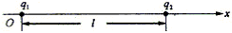

3．三个电容器分别有不同的电容值C₁、C₂、C₃。现把这三个电容器组成图示的（a）、（b）、（c）、（d）四种混联电路，试论证：是否可以通过适当选择C₁、C₂、C₃的数值，使其中某两种混联电路A、B间的等效电容相等。

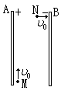
4．两块竖直放置的平行金属大平板A、B，相距d，两极间的电压为U。一带正电的质点从两板间的M点开始以竖直向上的初速度运动，当它到达电场中某点N时，速度变为水平方向，大小仍为，如图所示。求M、N两点间的电势差。（忽略带电质点对金属板上电荷均匀分布的影响）

5．如图所示为一块很大的接地导体板，在与导体板相距为d的A处放一带电荷量为的点电荷．
(1)试求板上感应电荷在导体内P点产生的电场强度．P点与A点的距离为r。
(2)试求感应电荷在导体外，点产生的电场强度．点与P点对导体板右表面是对称的。
(3)就本题情形，根据场强分析证明导体表面附近的电场强度的方向与导体表面垂直．
（4）试求导体板上的感应电荷对点电荷的作用力．
（5）若在切断导体板与地的连接线后，再将＋Q电荷置于导体板上，试说明这部分电荷在导体板上如何分布可达到静电平衡（略去边缘效应）．
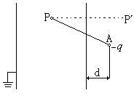

6．如图所示，一球形电容器内球及外壳半径分别为R₁和R₂（球壳极薄），设该电容器与地面及其他物体相距都很远．现将内球通过细导线接地，试求：
（1）若外壳带电Q，则内球带电为多少？外球的电势为多少？
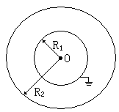
（2）该系统的电容．

7．如图所示，O为半径等于R的原来不带电的导体球的球心，O₁、O₂、O₃为位于球内的三个半径皆为r的球形空腔的球心，它们与O共面，已知$\overline{{\text{OO}}_{1}}=\overline{{\text{OO}}_{2}}=\overline{{\text{OO}}_{3}}=\frac{R}{2}$．在OO₁、OO₂的连线上距O₁、O₂为$\frac{r}{2}$的P₁、P₂点处分别放置带电量为q₁和q₂的线度很小的导体（视为点电荷），在O₃处放置一带电量为q₃的点电荷，设法使q₁、q₂和q₃固定不动．在导体球外的P点放一个电量为Q的点电荷，P点与O₁、O₂、O₃共面，位于$\overline{O_{3}O}$的延长线上，到O的距离$\overline{\text{OP}}=2R$．
（1）求q₃的电势能．
（2）将带有电量q₁、q₂的小导体释放，当重新达到静电平衡时，各表面上的电荷分布有何变化？ 此时q₃的电势能为多少？
O₁
O₂
O₃
P
P₂
P₁
O
R
R
r

参考解答

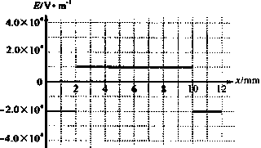
1．解：如图所示：

2．解：（1）设P点坐标为x₀，则有kq₁/x₀²＝kq₂/（l－x₀）²，可得x₀＝（－1）l，
（2）点电荷被限制在沿x轴运动的情况：
P点合场强为零，所以是平衡位置。在x轴上P点右侧处，q₁产生的场强变小，q₂产生的场强增大，合场强沿x轴负方向，在x轴上P点左侧处，q₁产生的场强变大，q₂产生的场强减小，合场强沿x轴正方向。
当q₀＞0时，它在P点附近所受电场力是指向的P点，所以P点是稳定平衡位置；
当q₀＜0时，它在P点附近所受电场力是背离的P点，所以P点是不稳定平衡位置。
点电荷被限制在沿垂直于x轴方向运动的情况：
在P点两侧附近，点电荷q₁和q₂产生的合场强沿垂直于x轴分量的方向都背离P点，所以，当q₀＞0时，P点是不稳定平衡位置；当q₀＜0时，P点是稳定平衡位置。
3．解：由图可知C_{a}＞C₃，C_{c}＜C₃，因此C_{a}不可能等于C_{c}，
同理C_{b}＞C₂，C_{d}＜C₂，因此C_{b}不可能等于C_{d}，
又只有在C₂＝C₃时才有可能C_{a}＝C_{b}，而现在四个电容都不相同，所以C_{a}不可能等于C_{b}，同理C_{c}不可能等于C_{d}，
C_{a}＝＋C₃，C_{b}＝＋C₂，C_{c}＝，C_{d}＝，
由C_{a}＝C_{d}得：C₁²＋2C₁C₃＋C₁C₂＋C₂C₃＝0，因为C均为正，所以此式不可能成立，则C_{a}不可能等于C_{d}，同理C_{b}不可能等于C_{c}，综上所述不可能有一对电路的等效电容是相等的。
4．解：由于带电质点在板间运动过程中受到重力和电场力两个力的作用，很容易把问题复杂化，实际上重力和电场力互相垂直，且到达N点时，速度方向水平，所以初动能全部转化为重力势能，N点时的速度可理解为全部是电场力使之加速而来。若设带电质点沿电场线方向的位移为，由匀强电场的特点有：
①
又由互相垂直的两个方向运动等时性和速度特征可知电场力使带电质点产生的加速度大小，由运动学公式得 ②
由①②两式可得。
5．解：（1）对于接地的很大的导体平板来说，导体板上的感应电荷只分布在靠近点电荷的一面，另一面无感应电荷．导体板内P点的电场强度是由点电荷和板上感应电荷共同产生的，达到静电平衡后，其合场强应为零．所以，感应电荷在导体内部P点产生的电场强度与点电荷在该处产生的电场强度大小相等、方向相反，即
，方向沿AP方向，如图1所示．
（2）由于点相对于很大的面分布的感应电荷来说，是P点的对称点，因此，感应电荷在板外点处所产生的场强大小应与它们在P点处产生的场强大小相等，即
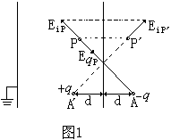
，r为点电荷到P点的距离．的方向如图1所示，即与相对于导体板右表面应是对称的．由的大小和方向可知，
这相当于将点电荷置于A的“镜像”位置处
单独在产生的场强．
（3）由题意，考察导体板右表面的两侧极靠近表面的两
点P₁和，如前述分析，在导体外点，感应电荷产
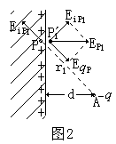
生的场强大小为，方向如图2所示．点电荷
在点产生的场强大小也是，方向如图2所示。
从图中可以求出与的合矢量，即点处的场强与导体表面垂直．
（4）重复（2）的分析可知（镜像电荷法），感应电荷在所在处A点的电场强度大小为，方向垂直于导体板指向右方，该电场作用于点电荷的电场力为，负号表示力的方向沿d指向导体板．
（5）当切断接地线后，导体板上感应电荷仍保持原来的分布，导体内各处的场强为零．在此情况下再将＋Q电荷加在导体板上，只要新增加的电荷在导体内部各处的场强为零，即可实现静电平衡．显而易见，新增加的电荷十Q均匀地分布在导体板的两侧表面时，上述条件即可满足．
6．解：（1）导体球接地，其电势为零，由导体的性质可知，其球心O点的电势亦为零，假设导体球带电荷量为，因电容器外壳很薄，影响球心电势的只有Q和，则
设U₁、U₂分别代表内、外球电势．由导体的性质可知，外球壳在球间激发的场强为零，而内球电荷在球间激发的场强等于全部电荷量集中于球心时在球间激发的场强，即
，
所以：
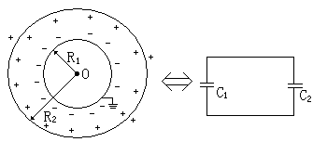
（2）等效电容如下图所示，C₁为内球与外壳内表面之间的电容，可知：

C₂为外壳外表面与无限远处之间的电容，即外球壳的电容，可知：
故总电容为：
7．解：（1）由静电感应知空腔1、2及3的表面分别出现电量为$−q_{1}$、$−q_{2}$和$−q_{3}$的面电荷，由电荷守恒定律可知，在导体球的外表面呈现出电量$q_{1}+q_{2}+q_{3}$．由静电屏蔽可知，点电荷q₁及感应电荷（$−q_{1}$）在空腔外产生的电场为零；点电荷q₂及感应电荷（$−q_{2}$）在空腔外产生的电场为零；点电荷q₃及感应电荷（$−q_{3}$）在空腔外产生的电场为零．因此，在导体球外没有电荷时，球表面的电量$q_{1}+q_{2}+q_{3}$作球对称分布．
当球外P点处放置电荷Q后，由于静电感应，球面上的总电量仍为$\left(q_{1}+q_{2}+q_{3}\right)$，但这些电荷在球面上不再均匀分布，由球外的Q和重新分布在球面上的电荷在导体球内各点产生的合场强为零．
O₃处的电势由位于P点处的Q、导体球表面的电荷$\left(q_{1}+q_{2}+q_{3}\right)$及空腔3表面的感应电荷（$−q_{3}$）共同产生．无论$\left(q_{1}+q_{2}+q_{3}\right)$在球面上如何分布，球面上的面电荷到O点的距离都是R，因而在O点产生的电势为$k\frac{q_{1}+q_{2}+q_{3}}{R}$， Q在O点产生的电势为$k\frac{Q}{2R}$，这两部分电荷在O₃点产生的电势$U^{'}$与它们在O点产生的电势相等，即有
$U^{'}=k\left(\frac{q_{1}+q_{2}+q_{3}}{R}+\frac{Q}{2R}\right)=k\left(\frac{Q+2q_{1}+2q_{2}+2q_{3}}{2R}\right)$ （1）
因q₃放在空腔3的中心处，其感应电荷$−q_{3}$在空腔3壁上均匀分布．这些电荷在O₃点产生的电势为
$U^{''}=k\frac{−q_{3}}{r}$ (2)
根据电势叠加定理，O₃点的电势为
$U=U^{'}+U^{''}=k\left(\frac{Q+2q_{1}+2q_{2}+2q_{3}}{2R}−\frac{q_{3}}{r}\right)$ (3)
故q₃的电势能
$W=q_{3}U={\text{kq}}_{3}\left(\frac{Q+2q_{1}+2q_{2}+2q_{3}}{2R}−\frac{q_{3}}{r}\right)$ (4)
（2）由于静电屏蔽，空腔1外所有电荷在空腔1内产生的合电场为零，空腔1内的电荷q₁仅受到腔内壁感应电荷$−q_{1}$的静电力作用，因q₁不在空腔1的中心O₁点，所以感应电荷$−q_{1}$在空腔表面分布不均匀，与q₁相距较近的区域电荷面密度较大，对q₁的吸力较大，在空腔表面感应电荷的静电力作用下，q₁最后到达空腔1表面，与感应电荷$−q_{1}$中和．同理，空腔2中q₂也将在空腔表面感应电荷$−q_{2}$的静电力作用下到达空腔2的表面与感应电荷$−q_{2}$中和．达到平衡后，腔1、2表面上无电荷分布，腔3表面和导体球外表面的电荷分布没有变化．O₃的电势仍由球外的电荷Q和导体球外表面的电量$\left(q_{1}+q_{2}+q_{3}\right)$及空腔3内壁的电荷$−q_{3}$共同产生，故O₃处的电势U与q₃的电势能W仍如(3)式与(4)式所示．
20090104

